Quand le sport rencontre la foi !

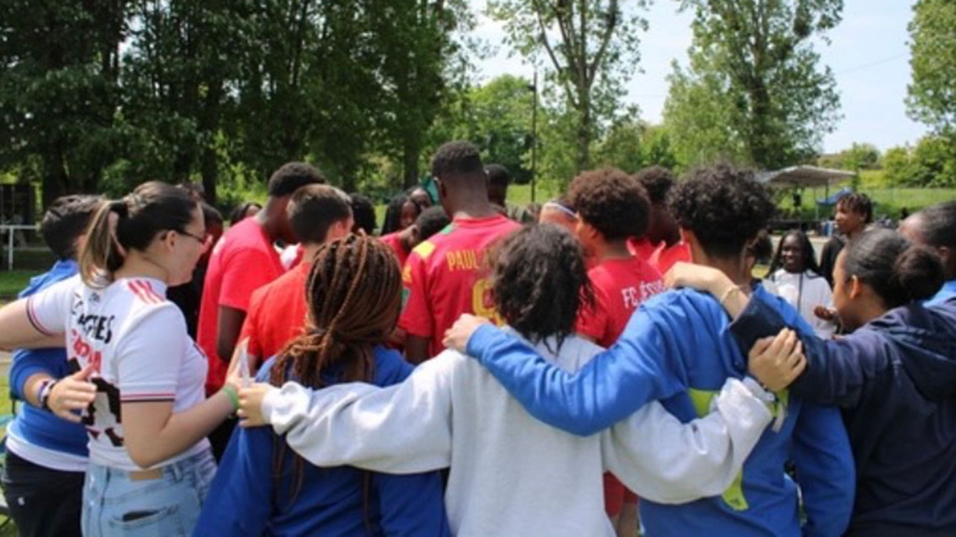
Les jeunes de la paroisse de Sarcelles aiment le football mais ils aiment encore plus Jésus Christ ! Alors dans un élan de fraternité, ils ont décidé d’allier les deux et d’organiser un tournoi le jour de l’Ascension 2023. 16 équipes ont joué, toute la journée, menée par plus de 1000 coups de sifflet.
Ils étaient 1200 jeunes et moins jeunes à Sarcelles, le jour de l’Ascension 2023, pour célébrer la messe, se restaurer sur place, faire du foot, louer le Seigneur qui monte auprès du Père, passer un temps de bonne humeur avec les autres !
Dans l’esprit de la journée diocésaine organisée en 2022, les jeunes de la Paroisse de Sarcelles ont pris en main leur envie de monter ce projet et de l’organiser chez eux ! L’une des plus grosses parties est le snack : 1650 canettes, 160 kg de frite, plus 100 kg de merguez et bien sûr 100% JÉSUS.
Une organisation qui a été difficile, ressemblant à un chemin de Croix jusqu’à la fin du jour J, avec plus de 70 jeunes bénévoles de leur paroisse ! Et quelle joie de voir mûrir les fruits : évangélisation, nouvel élan d’ambition pour la jeunesse chrétienne, qui voit ce dont elle est capable !
Les jeunes de la Paroisse de Sarcelles restent sur leur faim après cette journée, ils en veulent toujours plus pour la jeunesse ! Ils veulent être précurseurs, ouvrir la marche pour d’autres en montrant l’exemple. Ils ont à cœur de montrer les grandes choses que fait l’Eglise de banlieue !
Les jeunes de Sarcelles et de l’association Lumière des Nations
Juin 2023

